触发原理
简单地说，触发是使单位在非人工操作的情况下产生自动动作的控制机制，属于AI的范畴，但除了产生AI效果之外，还可以与人工操作相互结合产生更多的效果。所以，触发往往被用来制作任务剧情，创建一系列相互关联的触发来规定玩家需要做什么，该怎么做，做了什么会有什么结果等等。
SAGE的触发体系继承了TS的传统思路，即类似于MFC的事件循环+注册回调机制，创建触发就相当于注册回调函数，使一个条件与一个结果进行绑定，然后将每一条活动的触发添加到事件队列上去接受扫描检测，引擎将轮询地扫描队列上的每一条触发，检测其条件是否成立，若成立的话就调用与之绑定的回调函数来产生结果，否则的话，下一轮再来检测。如果你无法理解上述描述，也可以简单地将触发理解为if的条件判断逻辑，即“达成什么条件，就产生什么结果”
这里先将几个重要的概念成列出来：
1、事件队列：一个循环链表，用来装载各条触发，轮询将在这条链表上依次访问每条触发
2、触发状态：可以是活动或休眠。活动的触发将被放置到事件队列中去接受轮询的访问，休眠的触发将被T出来，不被轮询扫描，就好像你压根没有添加这条触发一样。每条触发都有一个初始状态，但随时还可以被人为地改变，所以，在适当的时候改变一个触发的状态是非常高深的手段
3、触发名称：除了让你自己看得懂以外，SAGE还赋予了它一个更重要的价值，让它作为每个触发的标志，因为触发间的相互关系都是通过名称来建立的，如果两条触发同名的话，会导致关联紊乱，以至于产生你意料之外的效果。所以我在此严格规定，任何触发不得同名，否则后果自负！另外值得一提的是，触发名称允许使用中文！
4、扫描间隔：SAGE规定最小的轮询时间单位为帧，即是说，每一帧需要扫描完事件队列上的所有触发，并呼叫相应的回调函数来产生结果。除了帧，还可以使用秒为单位，最短为1秒，可以设置为N秒。不同的间隔时间会产生不同的检测精度，决定了扫描的频繁程度和触发结果产生的延迟时间，因此太长容易延迟，太短又增加CPU压力，除非你是故意要制造长延迟，否则都需要具体情况具体分析
5、条件：本质原理是被轮询扫描的一个表达式，以便让轮询能够知道这个表达式的值是真还是假，真表示条件成立，假表示不成立。如果你的C语言功底不够，可以简单地理解成“决定该触发什么情况下才被执行的判断依据”。SAGE比TS进化得好的一点是，可以使用与或逻辑组合了。简单地说，就是你可以设置多种条件，让它们以“与”、“或”的方式组合起来形成一个复杂的大条件。
6、结果：本质原理相当于MFC或QT的槽函数，它是一种回调函数，当轮询检测到条件成立时，系统就会调用这个函数来产生相应的动作。SAGE最诡异的地方是有正反两个结果，但事实上反结果经常都被初级MODER无视了。我猜测当初开发者添加它的时候是为了体现“else”的价值，即当条件成立时产生一套结果，否则就产生另一套结果，当然，这只是王牌级MODER才耍得转的手段。
7、子触发：这个名字起得很囧，事实上我也不知道有木有更合适的翻译，它的意思是说，这条触发是专门用来做AI脚本动作的，只有当小队出现了，它才起作用，而不像普通触发那样只归事件循环来管，这个在今后做宏观AI的时候再讲如何使用。
8、文件夹：SAGE的又一项杰作，可以把一系列相关的触发装进一个文件夹里，方便归类管理，不至于像TS那么凌乱无章。可惜的是，只允许一层文件夹，不允许文件夹内再嵌套第二层文件夹，不过基本已经够用了

起步案例之HelloWorld触发
很多C语言教程都喜欢搞HelloWorld程序，我也遵循先人板板的规定，带你一起来做一条HelloWorld触发，以此来表示，做触发就这么简单！
首先打开月光宝盒，注意！一定要用341ZH或者FK3D自带的月光宝盒，你要是用ZH战团那个基本汉化的地图编辑器，你都不好意思跟别的MODER打招呼。闲话休提，编辑——触发编辑，打开触发编辑窗口，如下图。
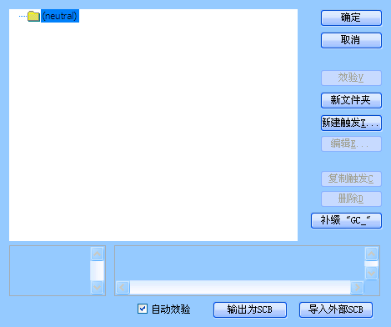
现在这是个空地图，还没有添加任何参战方，不过对一个HelloWorld触发来说并无必要。我们就在Neutral里面添加触发即可。
首先选中Neutral文件夹，点击右侧的“新建触发”按钮，将弹出一个触发属性窗口，如下图：
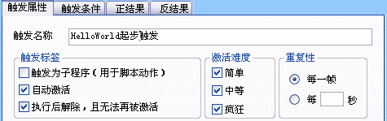
这里也有几个术语需要讲解
1、子触发：前面提到过，子触发是给AI做脚本动作的。如果是做普通触发，不要勾选它
2、自动激活：勾选之后，决定了该触发的初始状态为活动，即一开局时，该条触发将立即被加入事件队列中去接受轮训检测。如果不勾选，则该触发不被自动加入事件队列，而是等待之后由人工方式把它加进去
3、执行后解除：勾选之后，表示一旦该触发的结果被执行了一次之后（无论是正结果还是反结果），该触发就再也加不回事件队列了。通常来说，大多数触发都不需要反复执行，除非比较高深的用法，当然，这也是高手才耍得转的招数
4、激活难度：一条触发可以根据游戏难度来决定是否激活，勾上哪一个，就表示在当前难度下，轮询需要去检测它，否则就不检测它。这在AI中很常用，从而制造出不同难度不同表现的智商差异
5、重复性：就是前面提到的扫描间隔，可以选择两种时间单位，默认为帧，如果用秒的话，可以设置具体是多少秒，注意，只能填整数秒，最短为1秒，不允许使用0秒，否则会卡死CPU，原因自己去想。
填完了触发属性，继续制定条件。现在我们只需要保持缺省的if(TRUE)就行了，这表示一个恒真条件，即无论如何都算成立，跟触发属性中的“自动激活”搭配起来，就是指“一开局就立即产生结果”
继续制定结果。目前我们暂时只使用正结果，缺省时的结果为什么都不做，双击它进行编辑，会弹出结果表，可以在诸多结果中选用一种并进行参数配置。这里我先来添加一条最容易看出效果的结果，找到“触发——简报——显示任务简报的相关信息文字为多少毫秒”（现在你应该知道为神马不用月光宝盒的话，你不好意思跟别人打招呼了吧？）
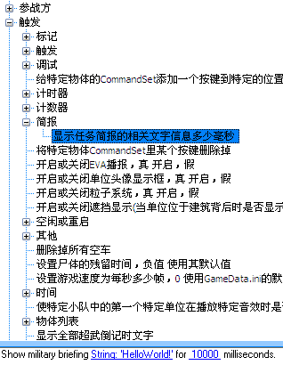
在下面的参数栏里可以为这条结果设置参数。参数1表示一段需要显示到屏幕上的文字，参数2为显示持续时间，单位为毫秒，10000毫秒等于10秒。注意参数1不能直接填写中文，否则显示出来是乱码，要想支持中文的话，必须通过CSF的翻译映射，对于做MOD深有经验的你，我想你应该不会问我“CSF是神马东东，可以吃吗”之类的小白问题
完成之后，这条HelloWorld触发就算完工了，它的表现效果是，一开局就立即在屏幕左下方显示一段文字“HelloWorld!”，如果你不信的话，试着把它做成对战地图或者任务地图，亲自进游戏去感受一下你就明白触发的强大之处了。接下来你要做的，就是做一系列的实验，来亲自感受各种条件的含义，以及各种结果的表现，逐条逐条地亲自尝试，记住，一定要反复进出游戏去感受，切不可偷懒去求高手给现成答案，事实上，高手也只会回答你，“你自己运行一下游戏不就看知道了么？”，总之，靠你自己的耐心去摸索，力求做到“我能用触发随心所欲地实现我想要的效果”，达到了这一层次，做任务剧情对你来说就简单了

